Ściana na świat - fototapeta
Dwie dekady temu były normą w każdym domu, potem nieco zapomniane, dziś przeżywają swój wielki powrót na salony. Mowa o fototapetach. Coraz częściej można je spotkać we wnętrzach korporacyjnych, w gabinetach odnowy biologicznej, w poczekalniach, a nawet w kawiarniach. Nie można dziś mówić o prawdziwie modnym wnętrzu bez gustownej fototapety.

Pamiętacie te piaszczyste plaże i palemki w salonie u rodziców? Ilu z nas w dzieciństwie jadło obiad w cieniu egipskich piramid? Jeszcze do niedawna symbol kiczu i stylowo zwariowanych lat 90, fototapety to aktualnie najczęściej powielany trend w dekoracji wnętrz. Skąd ta zmiana?

Współczesne fototapety powstają przy udziale najnowocześniejszych technologii drukarskich i przy użyciu wysokogatunkowych materiałów, a praktycznie nieograniczone wzornictwo każdemu daje szansę znalezienia tej jednej, wymarzonej.

Oferta Galerii ModneObrazy.pl powstała z myślą o każdym wnętrzu. Posiadamy niezwykle szeroki wybór wzorów i kombinacji kolorystycznych, wśród których znajdziesz motywy odpowiednie dla salonu, sypialni, pokoju dziecięcego, studenckiej kawalerki, biura, restauracji, salonu kosmetycznego, sklepu, itd.

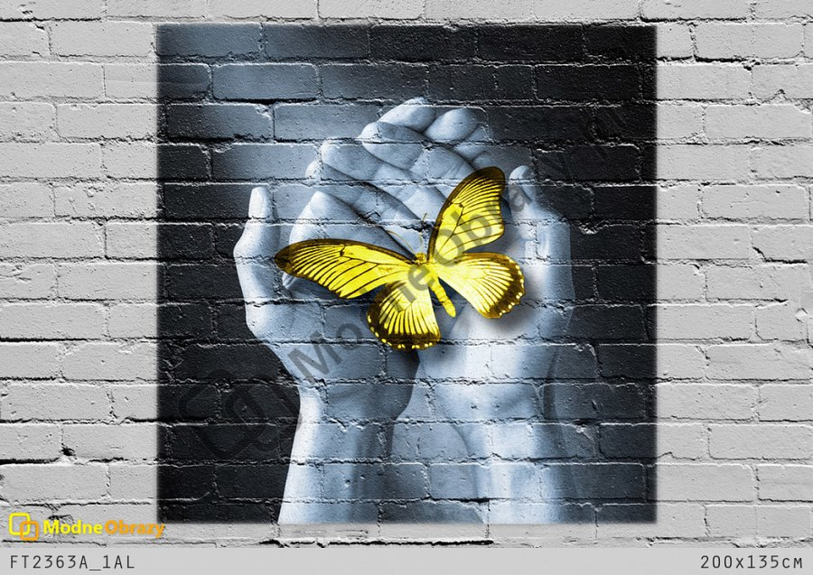

Fototapeta to świetny sposób na odnowę wnętrz bez konieczności przeprowadzania gruntownego remontu, a co za tym idzie – łaskawy dla budżetu. Pomysłowe, nowoczesne i budzące zachwyt wnętrza przestały być domeną bogaczy; wystarczy gustowna fototapeta, aby zamienić nudną ścianę w prawdziwe dzieło sztuki. Już nie musisz wstydzić się tymczasowego lokum, które nie wygląda atrakcyjnie, a w którym nie planujesz zagrzać miejsca na dłużej, ani zamartwiać się kosztami renowacji domu na sprzedaż – nasza fototapeta przykryje wszelkie mankamenty ściany i skutecznie odwróci uwagę od innych niedoskonałości. Co więcej, sam decydujesz o tym, czy pokryć całą ścianę, czy tylko jej wybrany fragment.

W naszej ofercie znajdziesz fototapety w różnych rozmiarach, dla ścian, elewacji, wnęk, ścianek działowych, kominków, drzwi, a nawet mebli. Z fototapetami w paskach, możliwością przyklejenia w pionie bądź w poziomie, masz wpływ na to, czy efekt będzie klasyczny, rustykalny, nowoczesny, czy może kompletnie abstrakcyjny.

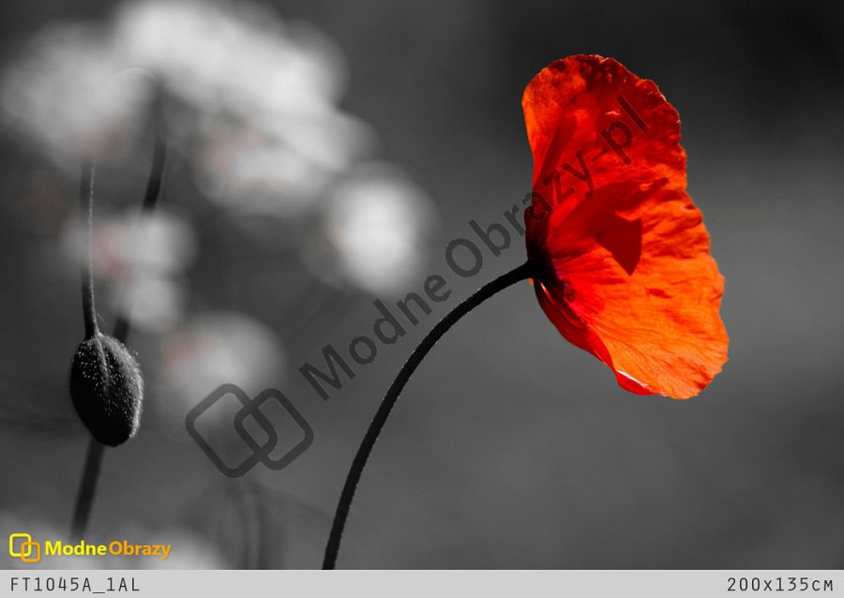

Do najchętniej wybieranych motywów należą pejzaże: krajobrazy, pola lawendowe, nowoczesne aglomeracje, martwa natura, plaże, zabytkowe uliczki, jak również reprodukcje dzieł znanych artystów.

Niezwykle atrakcyjną opcją w Galerii ModneObrazy.pl jest możliwość zamówienia personalizowanej fototapety z wybranego przez siebie obrazu lub zdjęcia – po prostu prześlij nam swój projekt, a my wydrukujemy go dla ciebie w preferowanych wymiarach.

